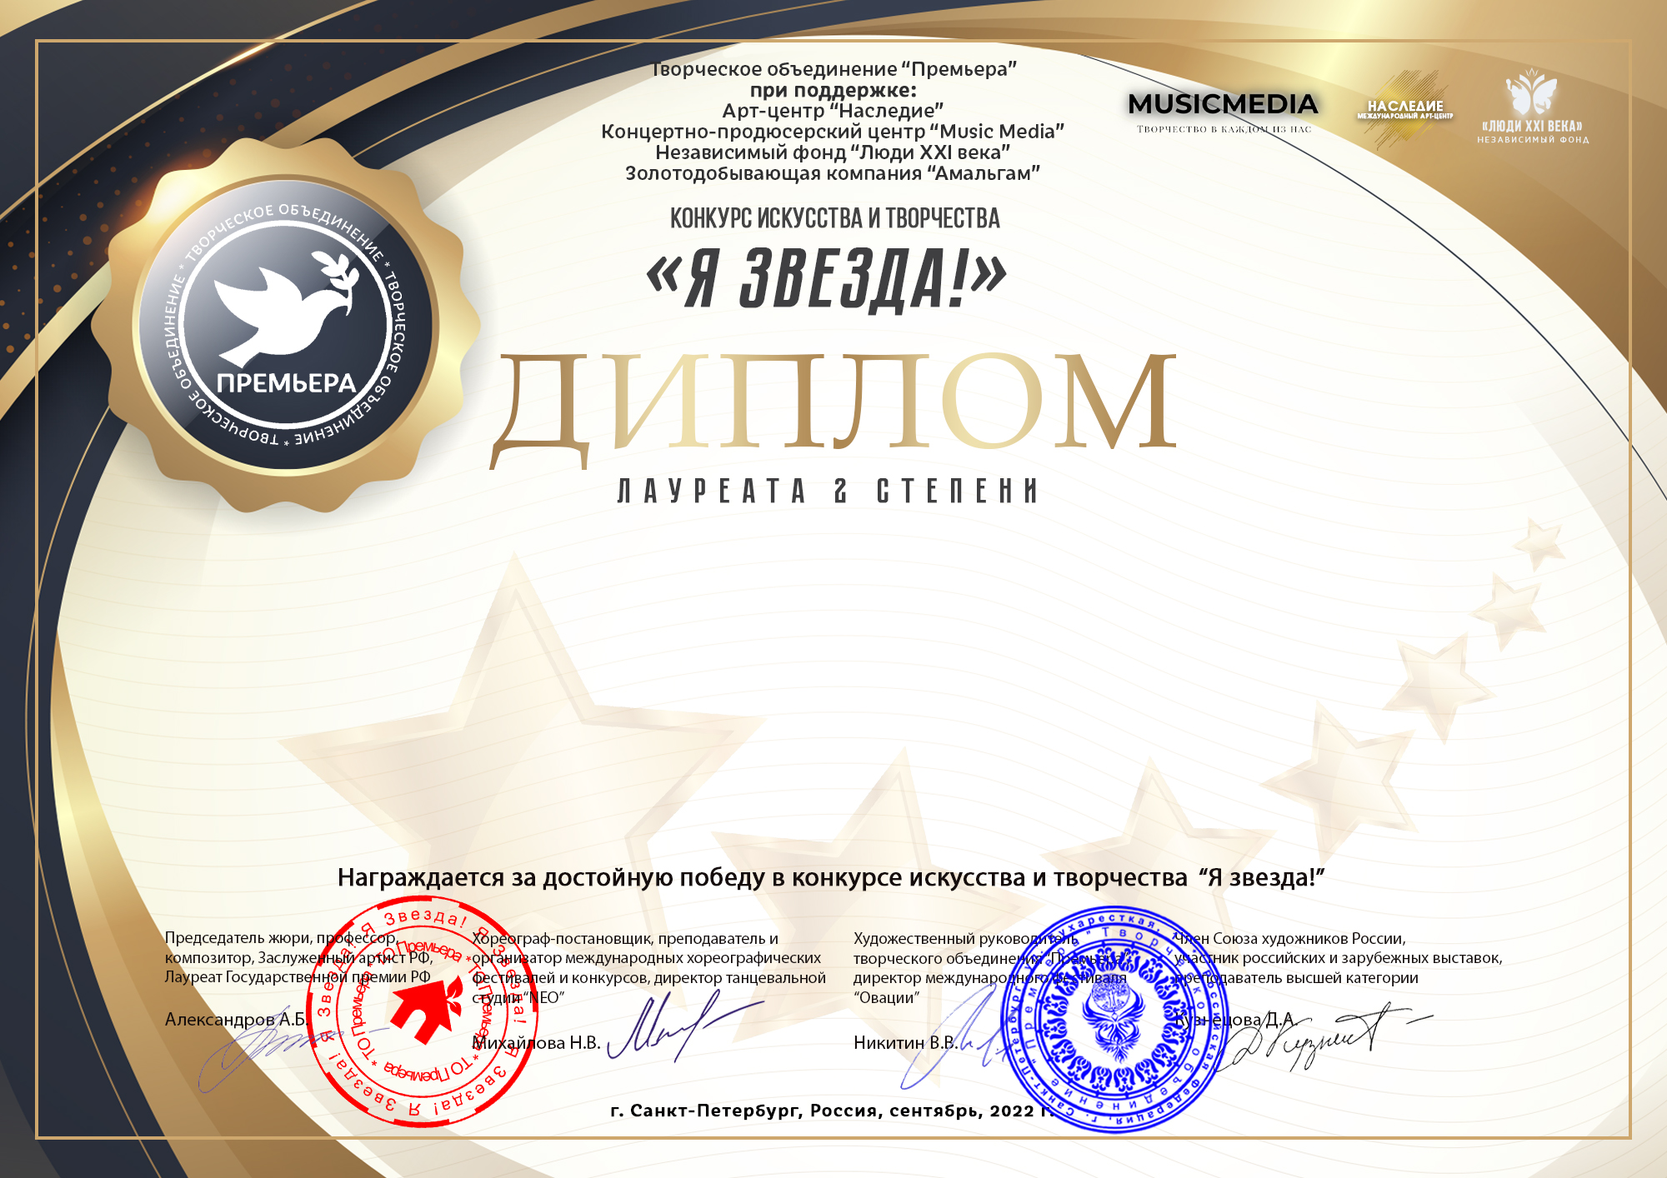
Серия КЛ №3392

Хореографический коллектив дошколят «Осьминожки»
(Муниципальное бюджетное дошкольное образовательное учреждение «Детский сад №2 «Золотая рыбка»», Республика Адыгея, Теучежский район, пгт.Тлюстенхабль)
Наставник:Велиханова Тамила Агамирзаевна
Номинация:Современный танец: ансамбль; категория:до 7-ми лет
Конкурсная работа:Современный танец «Хип-хоп дэнс»

